Základní informace:
Autor(ka): Michal Moudrý
Kroužek: VŠE – Úterý 09:15
Název hry: Halo adventura

Uživatelská dokumentace

Námět a cíl hry
Námětem této hry je počítačová hra Halo, která byla vydána roku 2001. Příběh hry se točí kolem postavy John-117, kdy se on snaží zastavit konec celého vesmíru.
Tato adventura má podobný příběh, ale jednotlivé mise jsou v jiném pořadí.
Celá hra spočívá v pohybování se mezi místnostmi, přičemž cílem hráče je dostat se do knihovny (která je zamčená a hráč musí najít klíč) a získat tzv. Index, který je třeba použít na postavu Arbiter, která je v místnosti „the_maw“.

Plán (mapa) hry
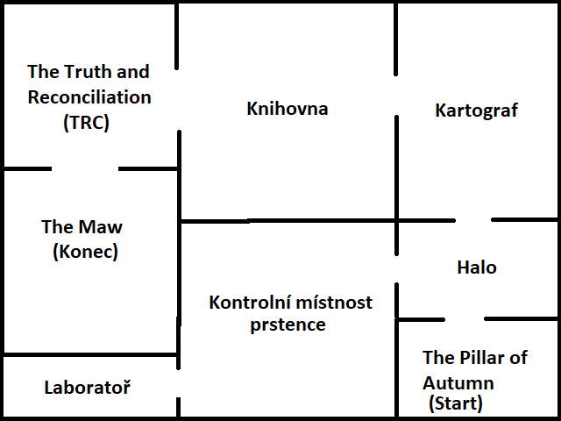

Zadatelné příkazy
jdi [kam]
Přesune hráče do prostoru, jež je specifikovaný v parametru [kam] a podmínkou je, že musí být aktuální sousedem prostoru, v němž se hráč právě nachází.
U některých místností je potřeba splnit dodatečné požadavky, jako jejich odemknutí.
Např.: jdi halo
zvedni [koho]
Přidá předmět, koho do batohu hráče.
Např.: zvedni klíč_ke_knihovně
polož [koho]
Položí předmět koho.
Např.: vyhoď klíč_ke_knihovně
otevři
Tento příkaz se pokusí o otevření předmětu nebo místnosti.
Např. otevři knihovnu
přehled
Zobrazí přehled hráče a jeho průběhu
oslov
Pokusí se o oslovení objektu v místnosti
Např.: oslov jacob_keyes
ukončit_rozhovor
Příkaz pro ukončení rozhovoru, pokud nějaký probíhá.
?
Příkaz pro vyvolání nápovědy
použij [co] [koho]
Použije věc zadanou v parametru [co] na cíl určený v parametru [koho].
Např.: použij index [arbiter]
konec
Tento příkaz ukončí hru.

